Алгоритми обчислювальних процесів. Лаб. 1.

- Дано дійсні числа a, b, ε (a> b> ε>0). Послідовності 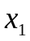,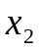,…, 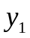,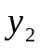 утворені за правилом =a, =b, 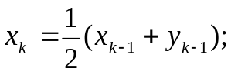 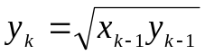. Знайти перше 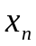таке, що |-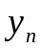|<ε.
- Знайти найменше значення , для якого виконується умова 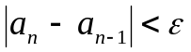. Вивести на екран всі 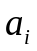, де 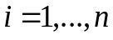, 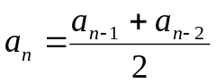, 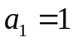, 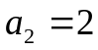.
- Знайти найменше значення , для якого виконується умова 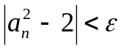. Вивести на екран всі , де , 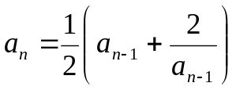, .
- Задано дійсні числа 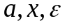. Послідовність утворена за правилом 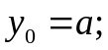 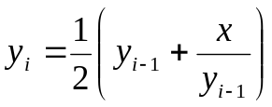, 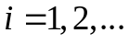 Знайти перше 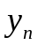 таке, що 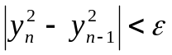.
- Нехай 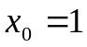; 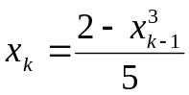, 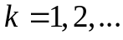 Знайти перше 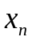 таке, що 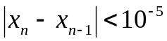.
- Нехай 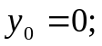 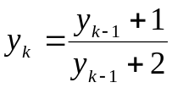, Дано дійсне 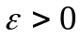. Знайти перше таке, що 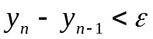.
- Дано дійсні числа a, b, ε (a> b> ε>0). Послідовності ,,…, , утворені за правилом =a, =b, . Знайти перше таке, що |-|<ε.
- Знайти найменше значення , для якого виконується умова . Вивести на екран всі , де , , , .
- Знайти найменше значення , для якого виконується умова . Вивести на екран всі , де , , .
- Задано дійсні числа . Послідовність утворена за правилом , Знайти перше таке, що .
- Нехай ; , Знайти перше таке, що .
- Нехай , Дано дійсне . Знайти перше таке, що .
- Дано дійсні числа a, b, ε (a> b> ε>0). Послідовності ,,…, , утворені за правилом =a, =b, . Знайти перше таке, що |-|<ε.
- Знайти найменше значення , для якого виконується умова . Вивести на екран всі , де , , , .
- Знайти найменше значення , для якого виконується умова . Вивести на екран всі , де , , .
- Задано дійсні числа . Послідовність утворена за правилом , Знайти перше таке, що .
- Нехай ; , Знайти перше таке, що .
- Нехай , Дано дійсне . Знайти перше таке, що .
- Дано дійсні числа a, b, ε (a> b> ε>0). Послідовності ,,…, , утворені за правилом =a, =b, . Знайти перше таке, що |-|<ε.
- Знайти найменше значення , для якого виконується умова . Вивести на екран всі , де , , , .
- Знайти найменше значення , для якого виконується умова . Вивести на екран всі , де , , .
- Задано дійсні числа . Послідовність утворена за правилом , Знайти перше таке, що .
- Нехай ; , Знайти перше таке, що .
- Нехай , Дано дійсне . Знайти перше таке, що .

